**ALMACÉN DE DATOS PARA EL ANÁLISIS DEL IMPACTO AMBIENTAL Y EL CONSUMO ENERGÉTICO DERIVADOS DE LA ACTIVIDAD ECONÓMICA**

**PRA3–EXPLOTACIÓN DE DATOS**



**EDUARDO MORA GONZÁLEZ**

CONTENIDO

**1.** **CREACIÓN DEL MODELO OLAP** 3

1.1. CREACIÓN DEL PROYECTO 3

1.2. VISTAS DEL ORIGEN DE DATOS 4

1.2.1. VISTA_ENVIRONMENTALMEASUREMENTS 5

1.2.2. VISTA_ENERGYBALANCES 6

1.3. CREACIÓN E IMPLEMENTACIÓN DE LOS CUBOS 8

1.3.1. CUBO ENVIRONMENTAL MEASUREMENTS 8

1.3.2. CUBO ENERGY BALANCES 11

1.3.3. CONFIGURACIÓN DE DIMENSIONES CONFORMADAS 14

1.4. JERARQUÍAS Y DIMENSIONES 16

1.4.1. DIM_ECONOMICACTIVITYSECTOR 16

1.4.2. DIM_TYPEEQUIPMENTINSTALLATION 17

1.4.3. DIM_COUNTRY 18

1.4.4. DIM_REGION 18

1.4.5. DIM_DATE 20

1.4.6. DIM_PRODUCT 22

1.4.7. DIM_MEASUREMENT 23

1.5. PROCESADO Y RESOLUCIÓN DE ERRORES 24

1.5.1. DUPLICIDAD DE DATOS 24

**2.** **EXPLOTACIÓN DEL MODELO** 25

# **CREACIÓN DEL MODELO OLAP**

## CREACIÓN DEL PROYECTO

Después de inicializar Visual Studio, se selecciona la opción de nuevo proyecto:

El tipo de proyecto que nos interesa es «Proyecto multidimensional y de minería de datos», que permite crear cubos analíticos y realizar proyectos de minería de datos.

Entre las diversas opciones, se seleccionará la opción «Importar del servidor (multidimensional y minería de datos)» y se le da un nombre, que en este caso es “PRA3_edumoraglez”.

Una vez aceptado, se inicia el asistente e importar la base de datos de *Analysis Services.*

Introducimos los datos del servidor de Analysis Services y seleccionamos la base de datos para importarla.

Como se puede comprobar, se ha importado de manera correcta la Base de datos.

## VISTAS DEL ORIGEN DE DATOS

Para crear las vistas se ha elegido la opción «Nueva vista del origen de datos» del menú «Proyecto».

Una vez abierto el asistente se debe seleccionar la base de datos y poner nuestros datos.

Una vez configurado la base de datos, se va a crear las vistas de cada uno de los cubos. Por lo que se definieran las siguientes vistas:

* **Vista_EnvironmentalMeasurements.** Dará acceso a las tablas para diseñar el cubo para el análisis de las distintas mediciones medioambientales por fecha, por región, por sector de actividad económica, por tipo o equipo de instalación, por ODS (objetivos de desarrollo sostenible) o por unidad de medida.
* **Vista_EnergyBalances.** Dará acceso a las tablas para diseñar el cubo para el análisis del balance energético mundial por fecha, por país, por categoría de energía (producto) o por unidad de medida.

### VISTA_ENVIRONMENTALMEASUREMENTS

Dentro del asistente, una vez de tener la Base de datos seleccionada, aparecerán todas las tablas y se seleccionarán las pertinentes a esta vista y después se le asigna el nombre a la vista:

Una vez terminado el proceso, podemos ver como ha quedado la estructura de las tablas de la vista:

### VISTA_ENERGYBALANCES

Dentro del asistente, una vez de tener la Base de datos seleccionada, aparecerán todas las tablas y se seleccionarán las pertinentes a esta vista y después se le asigna el nombre a la vista:

Una vez terminado el proceso, podemos ver como ha quedado la estructura de las tablas de la vista:

## CREACIÓN E IMPLEMENTACIÓN DE LOS CUBOS

Después del paso anterior de creación de las vistas para los orígenes de datos, el siguiente es la creación de los cubos.

El cubo se creará desde el menú contextual de cubos, seleccionando la opción «Nuevo cubo»

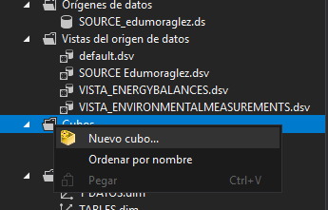

Dentro del asistente se debe seleccionar la opción de usar tablas ya existentes:

### CUBO ENVIRONMENTAL MEASUREMENTS

Una vez terminado el proceso anterior se selecciona la vista y la tabla de hechos. A continuación, se selecciona las métricas. Además de las definidas, se añadirá el de recuento.

A continuación, se seleccionan las dimensiones y se finaliza el asistente donde se muestra un resumen y se le asigna el nombre del cubo que se va a crear:

Desde la pestaña «Estructura de cubo» dentro de la pestaña de «Diseño», se puede visualizar la estructura del cubo creado.

Para poder visualizar los datos del cubo sebe implementar en el servidor de SSAS. Para ello, se selecciona la opción «Procesar» en el menú contextual.

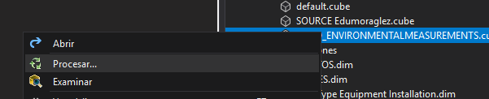

Transcurrido el proceso de implementación, aparecerá la ventana de ejecución del cubo. A continuación, se selecciona «Ejecutar».

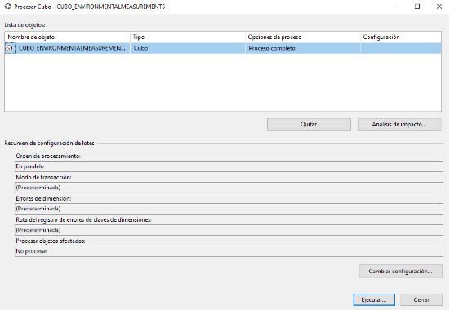

Una vez ejecutado se mostrará la pantalla confirmando que el cubo se ha procesado correctamente.

### CUBO ENERGY BALANCES

Una vez terminado los pasos iniciales, se selecciona la vista y la tabla de hechos. A continuación, se selecciona las métricas. Además de las definidas, se añadirá el de recuento.

A continuación, se seleccionan las dimensiones y se finaliza el asistente donde se muestra un resumen y se le asigna el nombre del cubo que se va a crear:

Desde la pestaña «Estructura de cubo» dentro de la pestaña de «Diseño», se puede visualizar la estructura del cubo creado.

Siguiendo el proceso de procesado y ejecutado del cubo, vemos que se ha procesado de manera correcta.

### CONFIGURACIÓN DE DIMENSIONES CONFORMADAS

Tras realizar este segundo cubo se puede apreciar cómo algunas dimensiones se han duplicado.

Para configurar correctamente las dimensiones conformadas será necesario resolver esta duplicidad. Para ello primero se procede a borrar las dimensiones duplicadas desde el menú contextual.

A continuación, se debe añadir al «Cubo_ENERGYBALANCES» las dimensiones «DIM Measurement» y «DIM Date» que ya estaban creadas. Para ello, desde el diseño del cubo, en la pestaña «Estructura de cubo», escogéis la opción «Agregar dimensión al cubo» desde el menú contextual de las dimensiones.

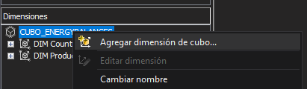

En la ventana que aparece se seleccionan las dimensiones que se tienen que agregar al cubo para tener el modelo dimensional completo.

Finalmente, habrá que definir las relaciones entre la tabla de hechos y las nuevas dimensiones. Para ello, se debe ir a la pestaña «Uso de dimensiones» del diseño del cubo.

Como se puede ver, en las nuevas dimensiones no tienen relación alguna, para ello se debe hacer crear la relación de tipo «Normal» y se seleccionar los atributos y columnas correspondientes.

Quedando las relaciones, de la siguiente forma:

Y ahora, se vuelve a procesar y ejecutar el cubo:

## JERARQUÍAS Y DIMENSIONES

Una vez definidas todas las relaciones del cubo, se trabajará con las dimensiones del proyecto con el objetivo de definir sus atributos y jerarquías. En algunos casos, al tratarse de dimensiones conformadas, es decir, aquellas dimensiones que están compartidas por varias tablas de hechos permitiendo su integración, los cambios realizados tendrán efectos en todos los cubos que las utilicen.

Para definir los atributos y jerarquías de cada dimensión podréis hacer doble clic sobre la dimensión en el apartado «Dimensiones» del «Explorador de soluciones» o elegir la opción «Editar dimensión» desde el menú contextual en la pestaña «Estructura» de cubo.

### DIM_ECONOMICACTIVITYSECTOR

En el diseño de las dimensiones, se deben elegir los atributos que se quieran utilizar:

A la hora de analizar los datos, los analistas no deberían poder trabajar con valores de tipo clave primaria, dado que estas son de uso interno para la base de datos y, en ocasiones, pueden cambiar entre carga y carga. Además, al tratarse de claves subrogadas, no ofrecen un valor que sea fácil de entender por los analistas.

Además, cambiar esta propiedad permitirá resolver la siguiente advertencia:



Por ello, se oculta seleccionando las propiedades del atributo y cambiando la propiedad a «AttributeHierarchyVisible».

### DIM_TYPEEQUIPMENTINSTALLATION

Al igual que para la dimensión anterior, se procederá a escoger los atributos necesarios y los renombrará, si es preciso.

También se ocultará la clave primaria de la dimensión, seleccionando las propiedades del atributo y cambiando la propiedad a «AttributeHierarchyVisible».

### DIM_COUNTRY

Al igual que para la dimensión anterior, se procederá a escoger los atributos necesarios y los renombrará, si es preciso.

También se ocultará la clave primaria de la dimensión, seleccionando las propiedades del atributo y cambiando la propiedad a «AttributeHierarchyVisible».

### DIM_REGION

Al igual que para la dimensión anterior, se procederá a escoger los atributos necesarios y los renombrará, si es preciso.

En esta dimensión se puede crear una jerarquía para ir navegando por las diferentes estructuras geográficas.

Se observa las advertencias al crearlas avisándoos de que no existen relaciones de atributo. Para subsanarlo, se debe ir a la pestaña «Relaciones de atributo» y crearlas.

Después se definirán las relaciones como «Rígido».

Para evitar el Warning, se va a ocultar todos los atributos, igual que se ha hecho con la clave primaria.

### DIM_DATE

Esta dimensión va a ser la dimensión temporal del modelo. Su estructura se compone de la clave primaria subrogada, año, mes, día y fecha. Como primer paso, se escogerán los atributos pertinentes.

Después, desde la sección «Atributos» de la pestaña de «Estructura de dimensión» se visualizará las propiedades de la dimensión y se cambiará el tipo a «Time».

Se modificará las propiedades de «Pk Date» para cambiar el tipo a «date» y «NameColumn» a «Time»

Finalmente, se creará la jerarquía de días, meses y años, con la opción «Agregar Business Intelligence…»

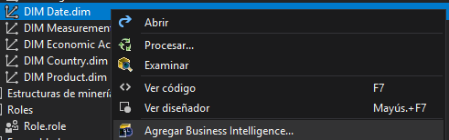

Dentro del asistente, se selecciona la siguiente opción:

En la siguiente pantalla se asigna el valor de la dimensión al tipo de atributo. Y antes de finalizar el asistente, se mostrará un resumen de los valores de los distintos atributos.

A continuación, se definirá la jerarquía temporal.

Sin embargo, aparecerá la advertencia sobre la necesidad de crear relaciones de atributos, como en el caso de la «DIM_REGION». Por ello, y de la misma manera que antes, se crearán las relaciones pertinentes.

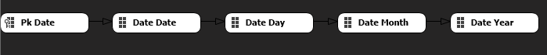

Después se definirán las relaciones como «Rígido».

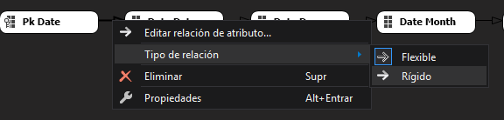

### DIM_PRODUCT

Al igual que para las dimensiones anteriores, se procederá a escoger los atributos necesarios y los renombrará, si es preciso.

También se ocultará la clave primaria de la dimensión, seleccionando las propiedades del atributo y cambiando la propiedad a «AttributeHierarchyVisible».

### DIM_MEASUREMENT

Al igual que para las dimensiones anteriores, se procederá a escoger los atributos necesarios y los renombrará, si es preciso.

En esta dimensión se puede crear una jerarquía para ir navegando por las diferentes estructuras.

Como siempre aparecen las advertencias al crearlas avisándoos de que no existen relaciones de atributo. Para subsanarlo debemos establecer las relaciones de los atributos.



Después se definirán las relaciones como «Rígido».

## PROCESADO Y RESOLUCIÓN DE ERRORES

Para poder hacer explotaciones con los datos en los cubos que hemos definido, tenemos que implementar la solución, que consistirá en la compilación de todos los componentes.

Para ello, iremos al menú principal y de la opción «Compilar», elegiremos «Implementar solución».

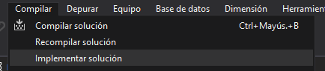

La salida ha sido la siguiente:

### DUPLICIDAD DE DATOS

Para evitar la duplicidad de los datos se ha seguido el siguiente proceso para todos los atributos de las dimensiones:

* En la propiedad «KeyColumns» se ha añadido la clave primaria de la dimensión.
* En la propiedad «NameColumn» se ha añadido el campo.

A continuación, se va a mostrar un ejemplo de esta solución:

# **EXPLOTACIÓN DEL MODELO**

**ANÁLISIS EVOLUTIVO DE LA INVERSIÓN ENTRE 2014 Y 2018 EN PROTECCIÓN DE LA BIODIVERSIDAD Y PAISAJES EN CANTABRIA**

Para analizar el nivel de inversión en protección de la biodiversidad y paisajes de Cantabria en los últimos años, se debe usar el cubo «Cubo_EnvironmentalMeasurement» aplicando dos filtros:

* Uno sobre la dimensión «Measurement» y el atributo «Measurement Code» igual a «PROTECCIÓN DE LA BIODIVERSIDAD Y DEL PAISAJE».
* El otro, sobre la dimensión «Region» igual a Cantabria.

Como se puede ver se ha completado el ejemplo añadiendo el campo «unit», ya que nos interesa saber en qué se ha medido y se ha añadido otra condición para obtener los años que nos interesan.

A nivel de conclusión, se puede decir que el año donde más inversión se ha hecho fue en el 2016 y el que menos en 2014.

**ANÁLISIS EVOLUTIVO DE LA PRODUCCIÓN EN KTOE (TONELADA EQUIVALENTE –ENERGÍA–) POR CATEGORÍA DE ENERGÍA (PRODUCTO) DE LOS ESTADOS UNIDOS**

Para analizar la producción de «KTOE» por categoría de energía en Estados Unidos, debemos usar el «CUBO_ENERGYBALANCES» y aplicando los siguientes filtros:

* Sobre la «DIM_Product», que el nombre del producto (Product Name) sea igual a todos los productos menos los nulos (NA).
* Sobre la «DIM_Country», se pone el nombre del país deseado, en este caso Estados Unidos de América.
* Sobre la «DIM_Measurement» asignamos la unidad de medida (unit) como «KTOE».

Como se puede observar, nos da la cantidad total de «KTOE» por producto. Para completar un poco el resultado, seria bueno añadir el año para ver la evolución por año:

A nivel de resultado podemos ver que el total ha sido 312094903,45 «KTOE», siendo el campo «Oil Products» los que más «KTOE» han generado.

Para poder visualizar bien los datos y poder interpretarlos se va a usar la opción de Analizar en Excel.

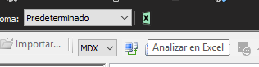

Gracias a importar los datos en Excel se puede generar distintas gráficas y así poder interpretar los datos de una manera grafica.



Con el grafico anterior podemos ver de una manera bastante clara las diferentes variaciones de producción de «KTOE» por distintos producto, siendo los «Oil Products» y el gas natural los mas productores.



En el grafico anterior se puede ver la variación de producción de «KTOE» por año, como se puede ver, suele tener una pendiente muy leve pero casi siempre creciente hasta el 2006 que hay un descenso y a partir de ese año ha esto manteniéndose. En el año 2019 puede ser que no hayan importado todos los datos, por eso el descenso.



Analizando el producto que mas «KTOE» produce («Oil Products») se puede ver que la pendiente creciente desde el año1982 hasta el 2006 coincide, a partir de ese año este producto baja su producción y a partir del año 2012 se mantiene estable. Finalmente, el año 2019 no contiene datos.

**ANÁLISIS DEL TOP FIVE DE PAÍSES CON ÁREAS PROTEGIDAS MAYORES, TANTO MARINAS COMO TERRESTRES**

Para realizar esta consulta se va a modificar el MDX para usar la función «TOPCOUNT», la consulta quedaría de la siguiente manera:

Se ha marcado en amarillo, las líneas donde se hace la llamada a los 5 primeros países que cumplen que el valor es mayor, y luego las dos opciones que queríamos: áreas marinas y terrestres.

Se puede apreciar que Namibia es la que mas tiene, y el resto son países pertenecientes a la Unión Europea, siendo España la segunda.

**IDENTIFICACIÓN DE LOS PAÍSES CON MAYOR IMPACTO SOBRE EL ODS «CIUDADES Y COMUNIDADES SOSTENIBLES»**

Para hacer esta consulta, al igual que la anterior se va a modificar el MDX para ordenar las ciudades con un mayor impacto sobre el ODS «CIUDADES Y COMUNIDADES SOSTENIBLES», la consulta quedaría de la siguiente manera:

Se ha marcado en amarillo, las líneas donde se ordena los datos de orden descendente y en donde se selecciona el ODS buscado.

Como se puede ver, Estados Unidos de América lidera lista, seguido de China e India.

**ANÁLISIS DEL PROMEDIO DE INVERSIÓN DE LOS AÑOS 2014 AL 2018 EN CUANTO AL ÁMBITO MEDIOAMBIENTAL DE LA GESTIÓN DE AGUAS RESIDUALES EN LA COMUNIDAD AUTÓNOMA DE LA COMUNIDAD VALENCIANA**

Para analizar el nivel de inversión en el ámbito medioambiental de la gestión de agua residuales de la comunidad de Valencia en los últimos años, se debe usar el cubo «Cubo_EnvironmentalMeasurement» aplicando los siguientes filtros:

* Uno sobre la dimensión «Measurement» y el atributo «Measurement Code» igual a «GESTIÓN DE AGUAS RESIDUALES».
* Otro sobre la dimensión «Region» que sea igual a «Comunitat Valenciana».
* Finalmente, los años que nos interesan.

Además, para hacer el promedio se va a crear un «Nuevo miembro calculado», una opción que aparece en el menú contextual de la sección «cálculos»:

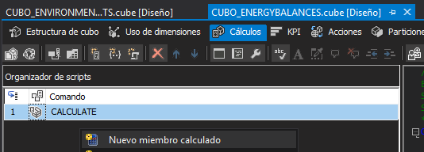

Quedando el nuevo cálculo de la siguiente manera:

Una vez terminado, debemos procesar el cubo de nuevo. El resultado ha sido el siguiente:

Se puede ver que en el año 2018 es donde más inversión se realizó en la gestión de aguas residuales.

**COMPARATIVA DE LOS PAÍSES DE ALEMANIA, FRANCIA, ESPAÑA E ITALIA EN CUANTO A ÁREA PROTEGIDA EN EL AÑO 2019**

Para realizar la comparativa de los paises, se debe usar el cubo «Cubo_EnvironmentalMeasurement» aplicando los siguientes filtros:

* Uno sobre la dimensión «Measurement» y el atributo «Measurement Code» igual a «Area protegida marina y terreste».
* Otro sobre la dimensión «Region» que sea igual a ITA, ESP, FRA Y DEU (para simplificar la búsqueda he usado el código de ISO3).
* Finalmente, el año que nos interesa.

Como se ha mencionado anteriormente en otra consulta, España es de las que más áreas protegida tiene, y en 2019 se puede comprobar. La que menos area protegida tiene es Italia.